ИП Саскевич В.В.

Прайс-лист на плитку тротуарную от 01.05.2022г.
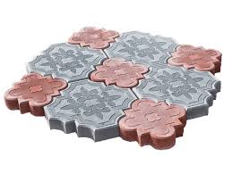 | Плитка тротуарная « Клевер фигурный»  29,5смх29,5смх4,5см  21,5смх21,5смх4,5см  В 1м2 23шт всего (т.е 11.5 большого и 11,5 малого) Вес 1м2=70кг  Назначение: пешеходная зона и под легковую машину | Цена за 1м2  21руб
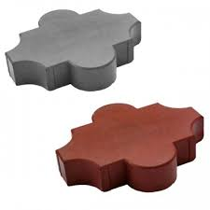 | Плитка тротуарная вибролитая  «Клевер гладкий» Вес 1м2=  В 1м2 28шт  Толщина 4.5см  Размер, см 26.7х21.8  Назначение: пешеходная зона и  под легковую машину  Вес 1м2=84 кг | Цена за м2  Серый=21руб  Красный=23руб  Серый +красн 22руб
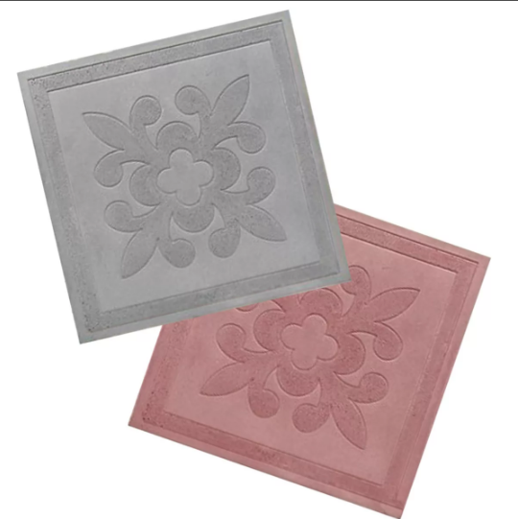 | Плитка тротуарная  «Клевер»  30смх30смх3см : Вес 1м2=  11шт в 1м2  Вес 1м2=55кг  Назначение: пешеходная зона | Цена за 1м2  Серая 16,00  Красная 18,00
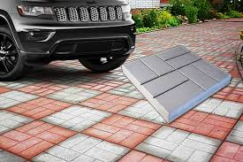 | Плитка тротуарная 40смх40смх5см  «8 кирпичей»  В 1м2 6шт  Назначение: пешеходная зона и под легковую машину  Вес 1м2=90кг | Цена за 1м2  Серый 20руб  Красный ___ руб
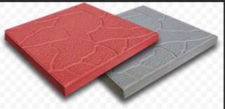 | Плитка тротуарная  «Черепаха» Вес 1м2=  30смх30смх3см  11шт в 1м2Назначение: пешеходная зона Вес 1м2=55кг | Цена за 1м2  Серая 16,00  Красная 18,00
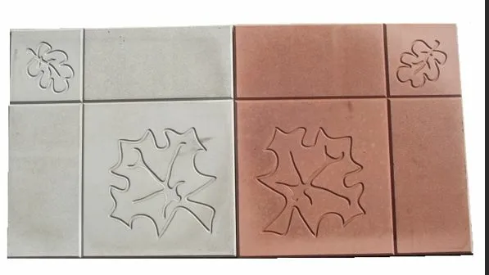 | Плитка тротуарная  «Клен-Дуб» Вес 1м2=  30смх30смх3см  11шт в 1м2  Назначение: пешеходная зона  Вес 1м2=55кг | Цена за 1м2  Серая 16,00  Красная 18,00
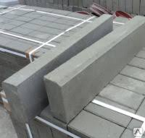 | Бордюр тротуарный Вес 1м2=32кг  вибропрессованый  100смх20смх8 см  Вес 1 бордюра=32кг | Цена за 1ед  5,50
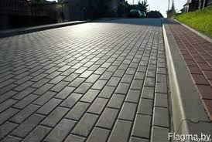 | Плитка тротуарная вибропрессованная  «Брусчатка» кирпичик  20смх10смх6см  В 1м2 50шт Вес 1м2=84кг  Назначение: пешеходная зона и под легковую машину | Цена за 1м2  Серая 21 руб
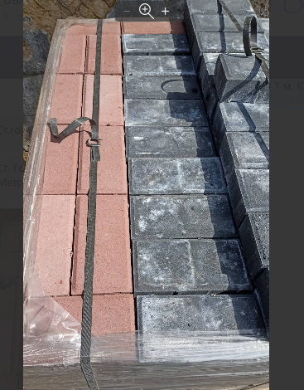 | Плитка тротуарная вибропрессованная  «Брусчатка» кирпичик  20смх10смх6см  В 1м2 50шт Вес 1м2=84кг  Назначение: пешеходная зона и под легковую машину | Цена за 1м2  -ЧЕРНАЯ и  -КРАСНАЯ  28 руб  -Коричневая  30 руб  Желтая на белом цементе что бы была яркая 41 руб
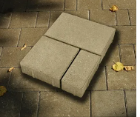 | Плитка тротуарная Мегаполис» вибропрессованная  240*160*60  160*160*60  80*160*60  В 1м2 13 комплектов  Назначение: пешеходная зона и под легковую машину | Цена за 1м2  Серый по 21 руб  -ЧЕРНАЯ и  -КРАСНАЯ  24руб  -Коричневая  30 руб  Желтая на белом цементе что бы была яркая 41 руб
ИП Саскевич В.В._________________

